实际案例文档

# 首页效果及实现步骤

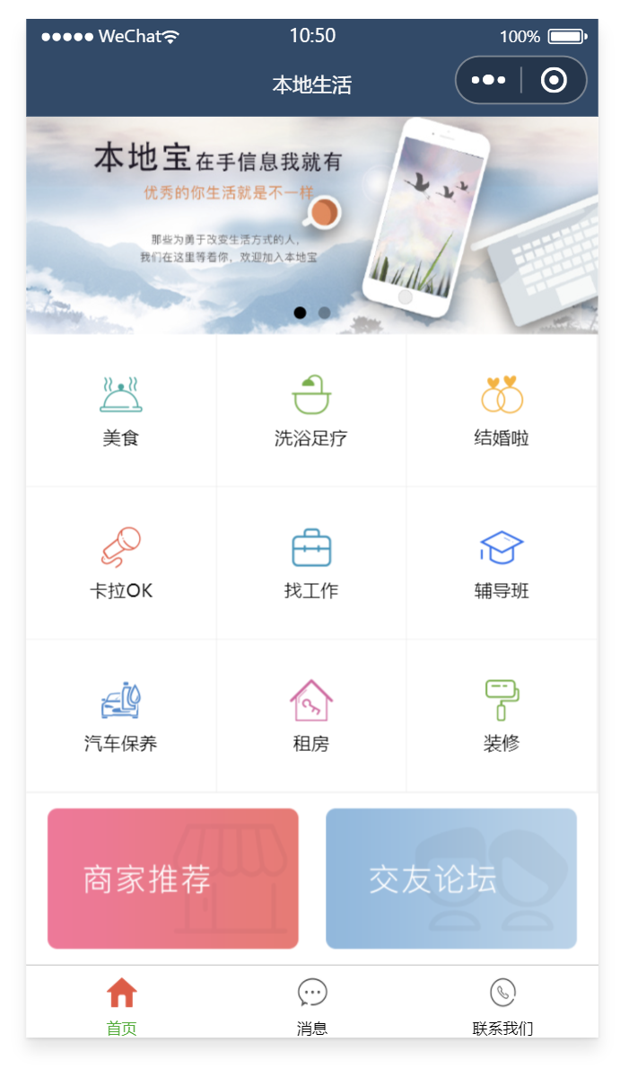

## 1、实现步骤：

### 1.1新建项目并梳理项目结构

### 1.2配置导航栏效果

### 1.3配置tabBar效果

### 1.4实现轮播图效果

### 1.5实现九宫格效果

### 1.6实现图片布局

# 二、上拉触底案例

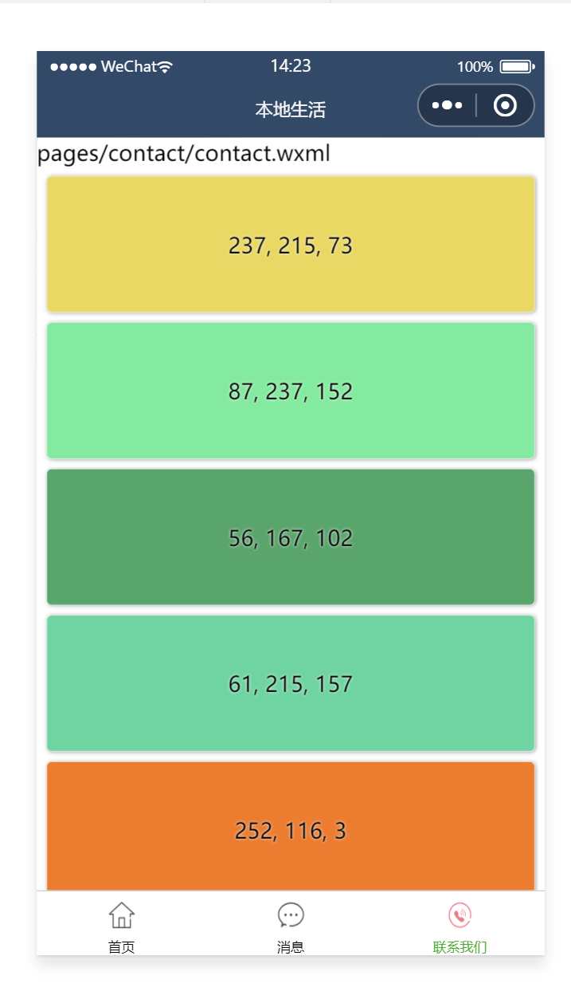

## 1、实现步骤

### 1.1定义获取随机颜色的方法

### 1.2在页面加载时获取初始数据

### 1.3渲染UI结构并美化页面效果

### 1.4在上拉触底时调用获取随机颜色的方法

### 1.5添加loading提示效果

### 1.6对上拉触底进行节流处理

（新版本已自动节流，不用额外配置，以下是了解如何配置流程）

1）在data中定义isloading节流阀

2）在getColors()方法中修改isloading节流阀的值

3）在onReachBottom中判断节流阀的值，从而对数据请求进行节流控制

# 三、列表页面

## 1、演示页面效果以及主要功能

1）页面导航并传参

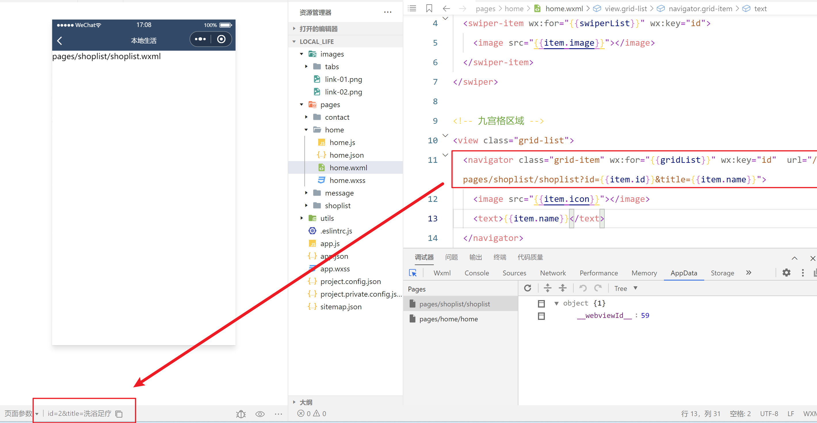

2）上拉触底时加载下一页数据

3）下拉刷新列表数据

## 2、列表页面的API接口

1）接口地址：<https://www.escook.cn/categories/:cate_id/shops>

url地址中的:cate_id是动态参数，表示分类的id

2)请求方式

Get请求

3）请求参数

_page表示请求第几页的数据

_limit表示请求几条数据

# 四、自定义tabBar

## 1、运用到的知识点

1）自定义组件

2）Vant组件库

3）MobX数据共享

4）组件样式隔离

5）组件数据监听器

6）组件的behaviors

7）Vant样式覆盖

## 2、实现步骤

1）配置信息

2）添加tabBar代码文件

3）编写tabBar代码

详细内容可参考官方详细文档—自定义tabBar

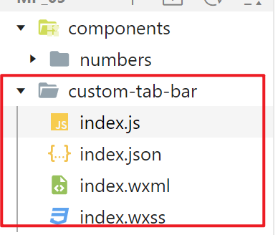

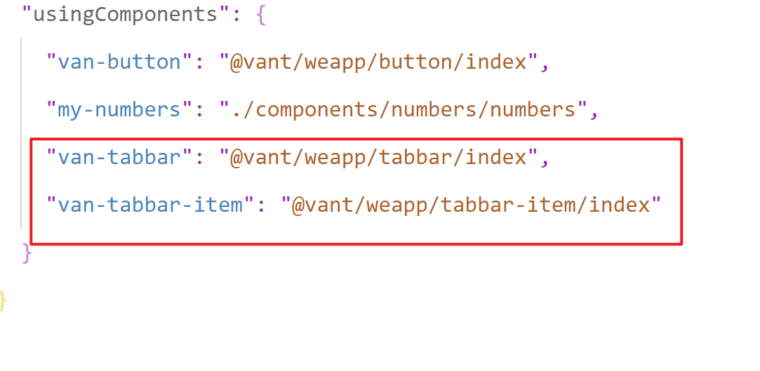

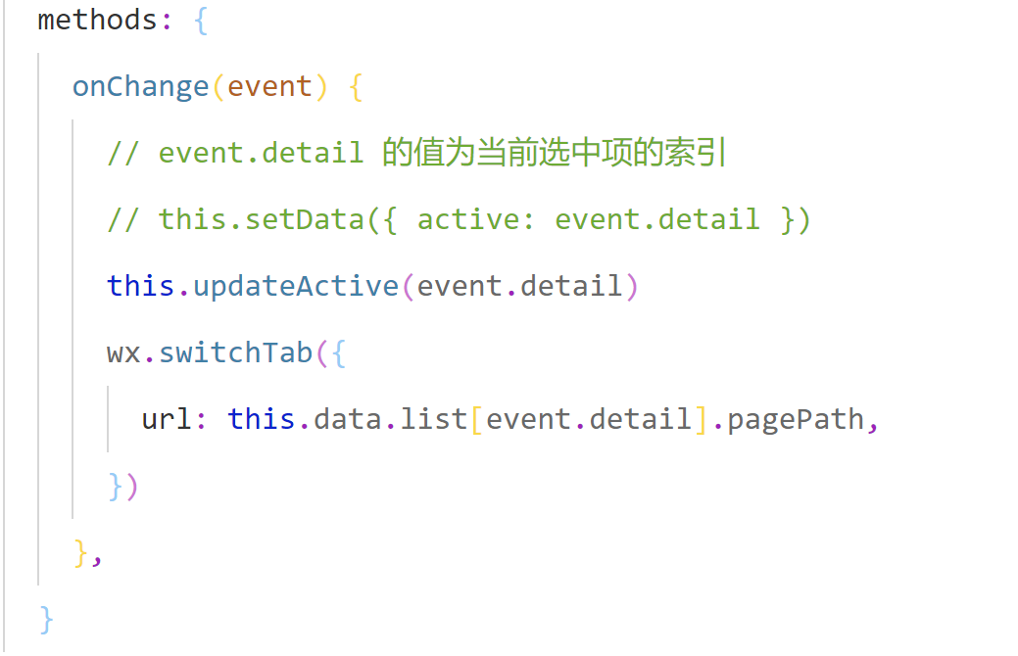

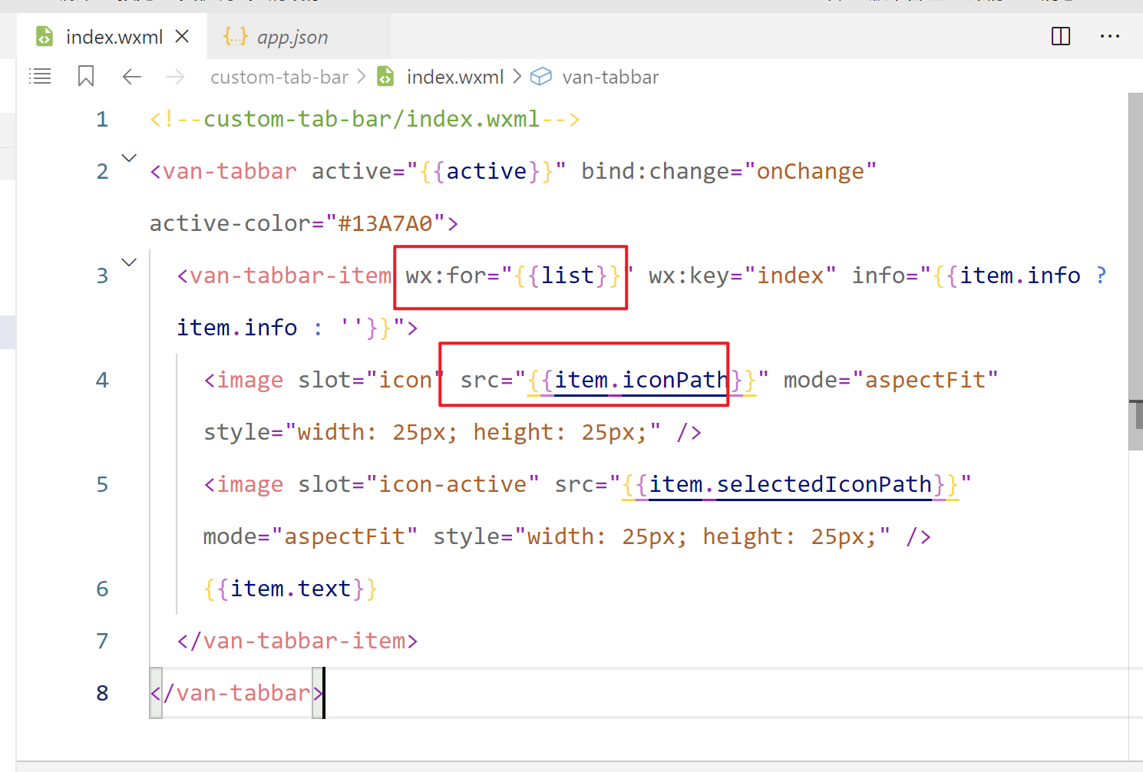

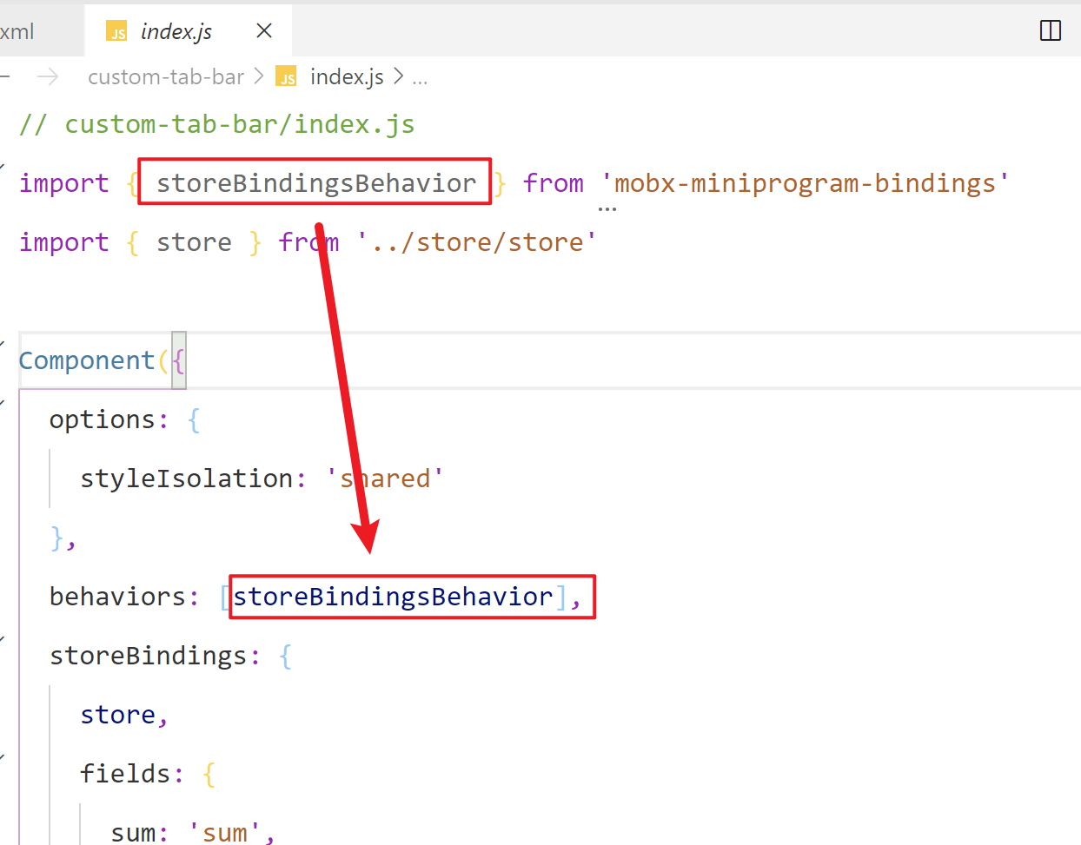

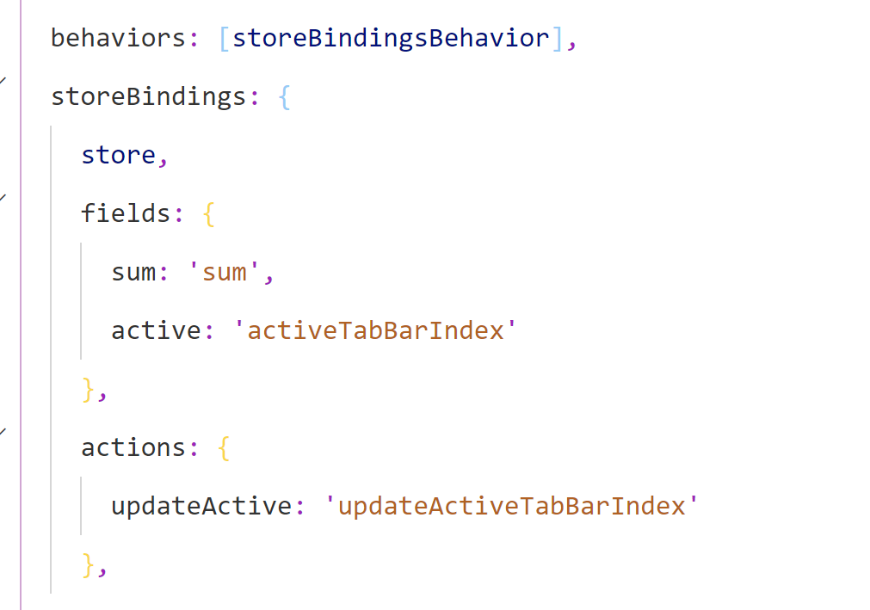

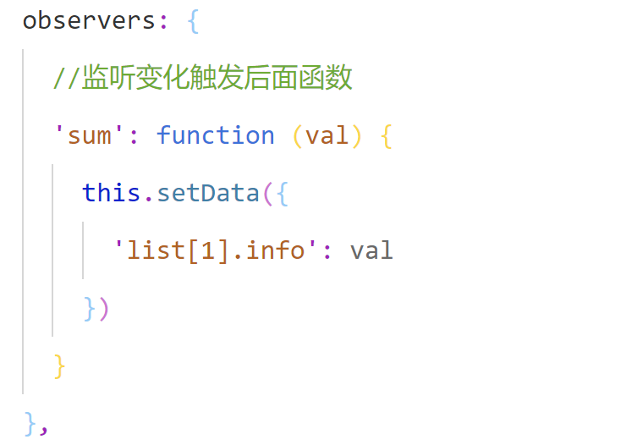

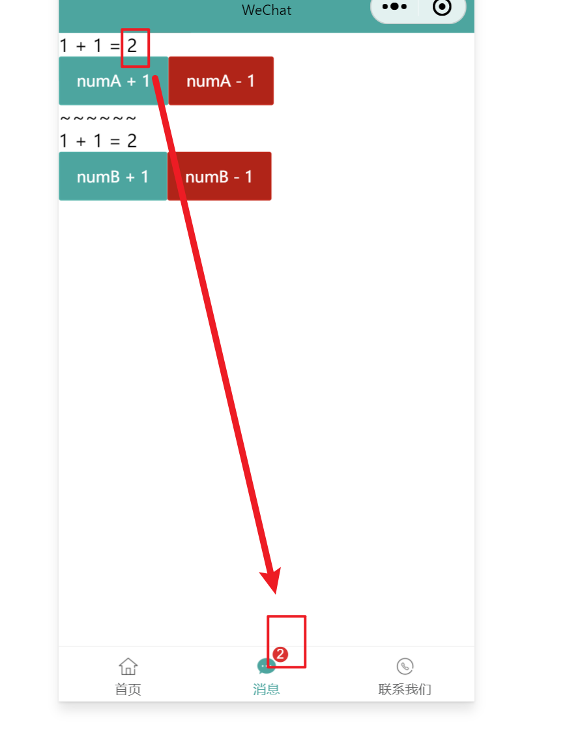

## 3、总结：

1）能够知道如何安装和配置vant-weapp组件库

2）能够知道如何使用MobX实现全局数据共享

3）能够知道如何对小程序API进行Promise化

4）能够知道如何实现自定义tabBar的效果